**МИНОБРНАУКИ РОССИИ**

**Санкт-Петербургский государственный**

**электротехнический университет**

**«ЛЭТИ» им. В.И. Ульянова (Ленина)**

**Кафедра МО ЭВМ**

отчет

**по лабораторной работе №5**

**по дисциплине «Компьютерная графика»**

Тема: Использование шейдеров

|  |  |  |
| --- | --- | --- |
| Студент гр. 8383 |  | Киреев К.А. |
| Студент гр. 8383 |  | Муковский Д.В. |
| Преподаватель |  | Герасимова Т.В. |

Санкт-Петербург

2021

**Цель работы.**

Разработать визуальный эффект по заданию, реализованный средствами языка шейдеров GLSL.

**Вариант 24.**

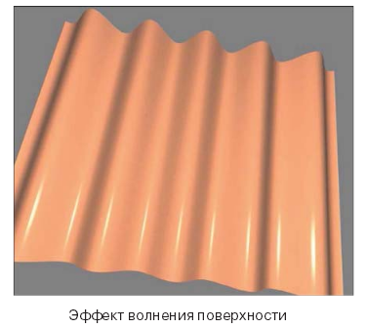

Анимация. Координата X изменяется по закону **X*cos(t)**, координата Y изменяется по закону Y = **Ysin(X+t)**

***Теоретические сведения.***

Конвейер с фиксированной функциональностью

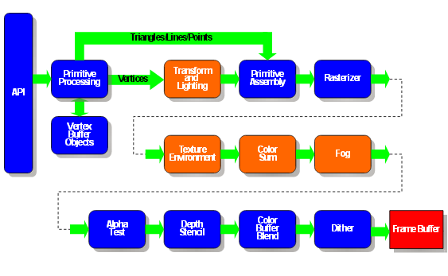

Программированный графический конвейер

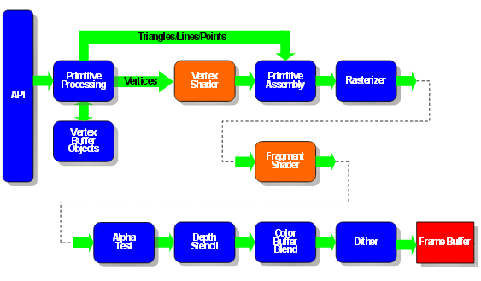

Программируемый графический конвейер позволяет обойти фиксированную функциональность стандартного графического конвейера OpenGL.

***Для вершин*** – задать необычное преобразование вершин (обычное – это просто умножение координат вершин на модельную и видовую матрицу). Типичное применение - скелетная анимация, анимация волн.

***Для геометрических примитивов***, таких как треугольник, позволяет сформировать несколько иную геометрию, чем было, например, разбить треугольник на несколько более мелких.

***Для фрагментов*** – позволяет определить цвет фрагмента (пикселя) в обход стандартных моделей освещения. Например, реализовать процедурные текстуры: дерева или мрамора.

Программа, используемая для расширения фиксированной функциональности OpenGL называется **шейдер,** соответственно различают 3 типа шейдеров вершинный, геометрический и фрагментный

Программируемая модель

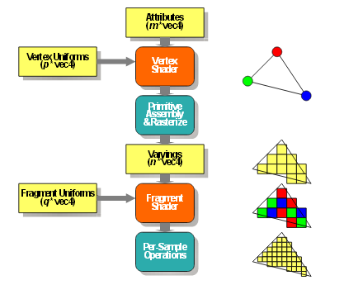

**Выполнение работы.**

***Шейдер***

Загрузка шейдера *vshader*, в котором содержится следующий код на языке *GLSL*:

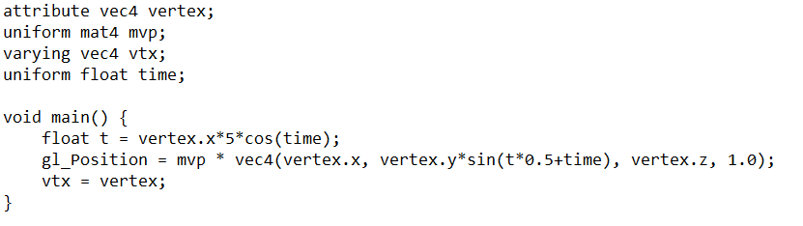

Шейдер обеспечивает вершинную анимацию. Для этого нам понадобится переменная для хранения времени, или счетчик кадров. Но вершинные шейдеры не могут передавать переменные между разными вершинами, не говоря уж о кадрах. Поэтому нам понадобится объявить переменную-счетчик в приложении *OpenGL*, и передать её шейдеру как *uniform*-переменную. Назовём счетчик кадров "*time*", и получим в шейдере *uniform*-переменную с этим именем.

Здесь в качестве текущей амплитуды гармонического колебания берется значение, которое изменяется по закону *X*cos(t)*, координата Y изменяется по закону *Y = Ysin(X+t).*

В методе инициализации *initializeGL* происходит линковка шейдерных модулей:

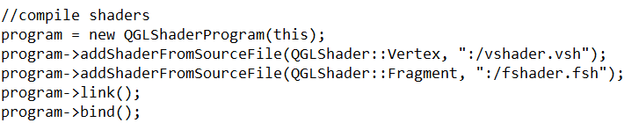

Далее создается таймер для анимации:

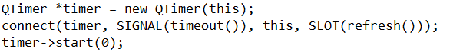

Далее шейдерам через *uniform* передается матрица проекций *OpenGL:*

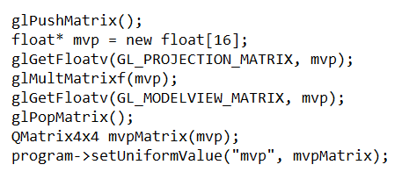

Изменение значения таймера *time*:

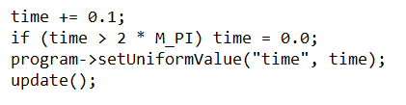

В методе *paintGL* происходит превращение кривой в поверхность на сцене:

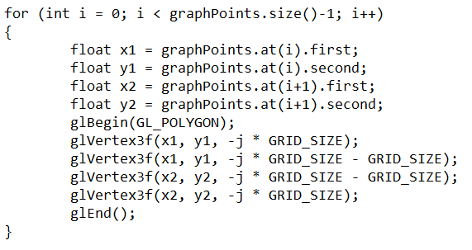

***Пример работы программы***

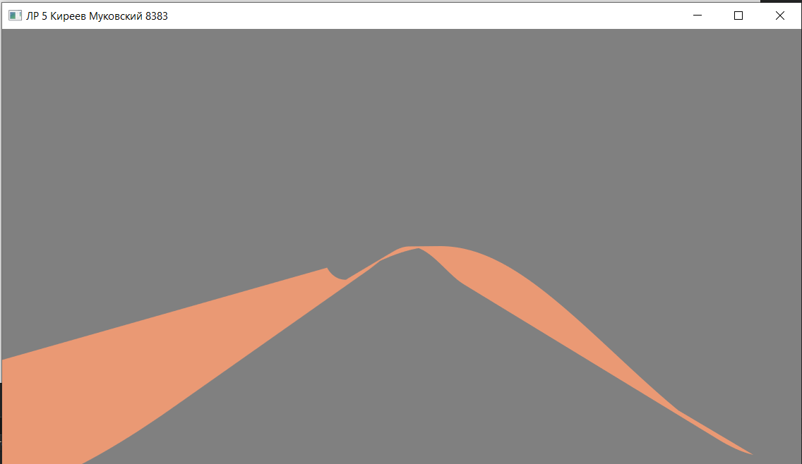

**Выводы.**

В результате выполнения лабораторной работы была разработана программа для создания анимации на трехмерной поверхности по данным законам изменения координат и изучена работа с шейдерами в OpenGL.

Приложение А.

Исходный код программы Widget.cpP

*#include "widget.h"*

*#include <QDebug>*

*#define binomial(n, i) (factorial(n) / (factorial(i) * factorial(n - i)))*

*float p1=1.0f, p2=1.0f, p3=1.0f, p4=1.0f, p5=1.0f,p6=1.0f;*

*float g_Weight[] = {p1, p2, p3, p4, p5, p6};*

*Widget::Widget(QWidget* parent) : QGLWidget(parent)*

*{*

*isDrag = false;*

*time = 0.0;*

*d = 4;*

*}*

*void Widget::initializeGL()*

*{*

*//qglClearColor(Qt::white);*

*glClearColor(0.5, 0.5, 0.5, 0);*

*glPointSize(POINT_SIZE);*

*glEnable(GL_DEPTH_TEST);*

*glEnable(GL_BLEND);*

*//compile shaders*

*program = new QGLShaderProgram(this);*

*program->addShaderFromSourceFile(QGLShader::Vertex, ":/vshader.vsh");*

*program->addShaderFromSourceFile(QGLShader::Fragment, ":/fshader.fsh");*

*program->link();*

*program->bind();*

*//set projection matrix*

*glMatrixMode(GL_PROJECTION);*

*glLoadIdentity();*

*glFrustum(-1, 1, -1, 1, 1, 1);*

*//set model-view matrix*

*glMatrixMode(GL_MODELVIEW);*

*glLoadIdentity();*

*glTranslatef(0.3, 0.3, -2);*

*//get model-view-projection matrix for vertex shader*

*glPushMatrix();*

*float* mvp = new float[16];*

*glGetFloatv(GL_PROJECTION_MATRIX, mvp);*

*glMultMatrixf(mvp);*

*glGetFloatv(GL_MODELVIEW_MATRIX, mvp);*

*glPopMatrix();*

*QMatrix4x4 mvpMatrix(mvp);*

*program->setUniformValue("mvp", mvpMatrix);*

*surfaceColor = new QVector4D(0.917, 0.6, 0.454, 1);*

*QTimer *timer = new QTimer(this);*

*connect(timer, SIGNAL(timeout()), this, SLOT(refresh()));*

*timer->start(0);*

*// glFrontFace(GL_CW);*

*// glCullFace(GL_FRONT);*

*// glEnable(GL_CULL_FACE);*

*// glEnable(GL_DEPTH_TEST);*

*// QMatrix4x4 mMatrix;*

*// QMatrix4x4 vMatrix;*

*//// QMatrix4x4 cameraTransformation;*

*//// cameraTransformation.rotate(25, 0, 1, 0); // mAlpha = 25*

*//// cameraTransformation.rotate(25, 1, 0, 0); // mBeta = 25*

*//// QVector3D cameraPosition = cameraTransformation * QVector3D(0, 0, 10);*

*//// QVector3D cameraUpDirection = cameraTransformation * QVector3D(0, 1, 10);*

*//// vMatrix.lookAt(cameraPosition, QVector3D(0, 0, 0), cameraUpDirection);*

*// vMatrix.lookAt(QVector3D(0.0f, 0.0f, 3.0f), QVector3D(0.0f, 0.0f, 0.0f), QVector3D(0.0f, 1.0f, 0.0f));*

*}*

*void Widget::resizeGL(int nWidth, int nHeight)*

*{*

*glViewport(0, 0, nWidth, nHeight);*

*}*

*void Widget::paintGL()*

*{*

*glClear(GL_COLOR_BUFFER_BIT | GL_DEPTH_BUFFER_BIT);*

*glBlendFunc(GL_ONE, GL_ONE_MINUS_SRC_ALPHA);*

*//поверхность*

*for (int j = 0; j < 20; j++) {*

*for (int i = 0; i < graphPoints.size()-1; i++) {*

*float x1 = graphPoints.at(i).first;*

*float y1 = graphPoints.at(i).second;*

*float x2 = graphPoints.at(i+1).first;*

*float y2 = graphPoints.at(i+1).second;*

*program->setUniformValue("color", *surfaceColor);*

*glBegin(GL_POLYGON);*

*glVertex3f(x1, y1, -j * GRID_SIZE);*

*glVertex3f(x1, y1, -j * GRID_SIZE - GRID_SIZE);*

*glVertex3f(x2, y2, -j * GRID_SIZE - GRID_SIZE);*

*glVertex3f(x2, y2, -j * GRID_SIZE);*

*glEnd();*

*}*

*}*

*program->setUniformValue("lighting", false);*

*//nodes*

*program->setUniformValue("color", QColor(0, 31, 1, 1));*

*// glBegin(GL_POINTS);*

*// for (int i = 0; i < nodes.size(); i++)*

*// glVertex3f(nodes.at(i).first, nodes.at(i).second, -0.4901);*

*// glEnd();*

*}*

*void Widget::recountGraphPoints() {*

*QList<point> newGraphPoints;*

*point p1 = nodes[0];*

*for(double t = 0.0;t <= 1.0; t += 0.0001)*

*{*

*newGraphPoints.append(p1);*

*point p2 = bezier(t);*

*p1 = p2;*

*}*

*this->graphPoints = newGraphPoints;*

*}*

*void Widget::mousePressEvent(QMouseEvent *e) {*

*float x = (float) e->x() / this->width() * 2 - 1;*

*float y = - (float) e->y() / this->height() * 2 + 1;*

*float pointSize = (float) 1 / this->width() * (POINT_SIZE + 10);*

*for (int i = 0; i < nodes.size(); i++)*

*if ((fabs(x - nodes.at(i).first) < pointSize) &&*

*(fabs(y - nodes.at(i).second) < pointSize)) {*

*isDrag = true;*

*dragNodeIndex = i;*

*}*

*}*

*void Widget::mouseReleaseEvent(QMouseEvent *e) {*

*isDrag = false;*

*}*

*void Widget::mouseMoveEvent(QMouseEvent *e) {*

*if (isDrag) {*

*float x = (float) e->x() / this->width() * 2 - 1;*

*float y = - (float) e->y() / this->height() * 2 + 1;*

*nodes[dragNodeIndex].first = x;*

*nodes[dragNodeIndex].second = y;*

*recountGraphPoints();*

*update();*

*}*

*}*

*void Widget::refresh() {*

*time += 0.1;*

*if (time > 2 * M_PI) time = 0.0;*

*program->setUniformValue("time", time);*

*update();*

*}*

*Widget::~Widget() {*

*}*

*double Widget::bernstein(int i, int n, double t)*

*{*

*return binomial(n, i) * pow(t, i) * pow(1 - t, n - i);*

*}*

*point Widget::bezier(double t)*

*{*

*const int n = nodes.size() - 1;*

*point sum (0,0);*

*for (int i = 0; i <= n; i++)*

*{*

*sum.first+=nodes.at(i).first*bernstein(i, n, t);*

*sum.second+=nodes.at(i).second*bernstein(i, n, t);*

*}*

*return sum;*

*}*

*double Widget::factorial(double n)*

*{*

*double fact = 1.0;*

*for (int i = 2; i <= n; i++)*

*fact *= i;*

*return fact;*

*}*

*float Widget::B(float x, int n, int d){*

*if(d == 0)*

*{*

*if(knots[n] <= x && x < knots[n+1])*

*{*

*return 1.0f;*

*}*

*return 0.0f;*

*}*

*float a = B(x,n,d-1);*

*float b = B(x,n+1,d-1);*

*float c = 0.0f, e = 0.0f;*

*if(a != 0.0f)*

*{*

*c = (x - knots[n]) / (knots[n+d] - knots[n]);*

*}*

*if(b != 0)*

*{*

*e = (knots[n+d+1] - x) / (knots[n+d+1] - knots[n+1]);*

*}*

*return (a*c + b*e);*

*}*

*void Widget::CrKnotVector(){*

*QVector <float> knots;*

*for(int i = 0; i < d; i++)*

*{*

*knots.append(0.0f);*

*}*

*for(int i=0; i < points.length()-d+1; i++)*

*{*

*knots.append((float)i);*

*}*

*for(int i=0; i< d;i++)*

*{*

*knots.append((float)(points.length()-d));*

*}*

*this->knots=knots;*

*}*

*void Widget::Bspline(){*

*// QList<point> newGraphPoints;*

*// point p1 = nodes[0];*

*// for(double t = 0.0;t <= 1.0; t += 0.0001)*

*// {*

*// newGraphPoints.append(p1);*

*// point p2 = bezier(t);*

*// p1 = p2;*

*// }*

*// this->graphPoints = newGraphPoints;*

*if(d+1 >= points.length())*

*{*

*return;*

*}*

*glColor3d(1,0.8,0);*

*glBegin(GL_LINE_STRIP);*

*CrKnotVector();*

*float xmin=knots[0];*

*float xmax=knots.last();*

*float delta = xmax - xmin;*

*float step = delta/300;*

*for(float t = xmin; t < xmax; t += step){*

*float x = 0.0f, y = 0.0f;*

*for(int i = 0; i < points.length(); i++){*

*x+=B(t,i,d) * points[i].x() * g_Weight[i];*

*y+=B(t,i,d) * points[i].y() * g_Weight[i];*

*}*

*glVertex2f(x,y);*

*}*

*glVertex2f(points.last().x(),points.last().y());*

*glEnd();*

*}*